TÀI LIỆU PHÂN TÍCH TÍCH HỢP
Hệ Thống CSKH - Tổng Đài Asterisk (ARI)

A. Tổng Quan & Mục Đích Tích Hợp

Bối Cảnh
- Hệ thống CSKH đã có quy trình TO-BE và ERD rõ ràng (đặc biệt các thực thể CALL_LOG, TICKET, CUSTOMER, USER/Agent).
- Tổng đài sử dụng Asterisk với Asterisk REST Interface (ARI) để điều khiển cuộc gọi dựa trên sự kiện.

Mục Tiêu Tích Hợp Chính
Khi có cuộc gọi INBOUND vào tổng đài, hệ thống tích hợp dựa trên ARI sẽ:
- Gửi thông tin cuộc gọi real-time sang hệ thống CSKH.
- Hệ thống CSKH tạo/ghi CALL_LOG, xác định ĐTV đang online, đẩy popup hiển thị số gọi đến, thông tin khách hàng và lịch sử ticket.
Khi cuộc gọi kết thúc, ARI gửi lại thông tin để CSKH cập nhật trạng thái cuộc gọi, thời lượng, recording URL (nếu có) và link với TICKET (nếu ĐTV đã tạo ticket gắn với cuộc gọi).

Ràng Buộc / Giả Định Quan Trọng
- Giả định: Có ứng dụng ARI riêng (tạm gọi là cskh-ari-app) subscribe WebSocket ARI và điều khiển logic cuộc gọi (Stasis app).
- Giả định: CSKH expose API nội bộ (REST) để nhận event cuộc gọi tại các endpoint dạng /api/integration/ari/calls/*.
- Giả định: CSKH có cơ chế real-time (WebSocket/SignalR) để push notification tới trình duyệt ĐTV.
- Yêu cầu hiệu năng: Độ trễ từ lúc chuông đổ đến lúc popup hiển thị trên màn hình ĐTV: mục tiêu ~1–2 giây.

B. Luồng Tích Hợp Tổng Thể

B.1. Mô Tả Tổng Quan
- Cuộc gọi inbound đi qua dialplan Asterisk → vào Stasis(app CSKH) để ARI quản lý.
- Ứng dụng ARI bắt các sự kiện: StasisStart, ChannelCreated, ChannelDestroyed (hoặc StasisEnd).
- Khi có cuộc gọi mới, ARI gọi API CSKH để:
  - Tạo bản ghi CALL_LOG ở trạng thái RINGING/INCOMING.
  - Trigger thông báo real-time đến ĐTV phù hợp đang online (theo queue/extension).
- Khi cuộc gọi kết thúc, ARI gửi sự kiện kết thúc để CSKH:
  - Cập nhật CALL_LOG (duration, status, recording_url…).
  - Nếu ĐTV đã tạo TICKET thủ công cho cuộc gọi đó → link CALL_LOG với TICKET.

B.2. Pseudo Flow (E2E, Inbound)
B1: Khách hàng gọi vào số tổng đài (VD: 1900xxxx).
B2: Dialplan Asterisk đưa cuộc gọi vào Stasis(cskh_app) → ARI sinh event StasisStart.
B3: cskh-ari-app nhận StasisStart:
  - Đọc: channel.id, channel.caller.number, dialplan.exten (số máy đích/queue).
  - Gửi API 1 – NotifyIncomingCall sang CSKH.
B4: CSKH:
  - Tìm CUSTOMER theo phone.
  - Tạo bản ghi CALL_LOG (status = RINGING, direction = INBOUND).
  - Tìm Agent phù hợp (theo queue/extension và AgentSession đang ONLINE).
  - Gửi WebSocket notification tới client của ĐTV: Popup cuộc gọi đến + thông tin KH + lịch sử ticket.
B5 (tùy chọn): ĐTV nhấn nhận cuộc gọi / CTI button trên màn hình:
  - Giả định: nếu có tính năng điều khiển call qua CSKH → CSKH gọi API 2 – ControlCall (bridge/answer) tới ARI.
B6: Cuộc gọi kết thúc, ARI sinh event ChannelDestroyed / StasisEnd.
B7: cskh-ari-app nhận event kết thúc:
  - Tính duration, status (answered/missed/busy), recording_url.
  - Gửi API 3 – UpdateCallEnd sang CSKH.
B8: CSKH:
  - Update CALL_LOG (end_time, duration, status, recording_url).
  - Nếu đã có TICKET gắn bởi ĐTV → đảm bảo CALL_LOG.ticket_id được populate.

C. Sequence Diagram
Lưu ý: Sequence diagram được mô tả ở định dạng Mermaid. Vui lòng sử dụng công cụ render Mermaid để xem sơ đồ trực quan.
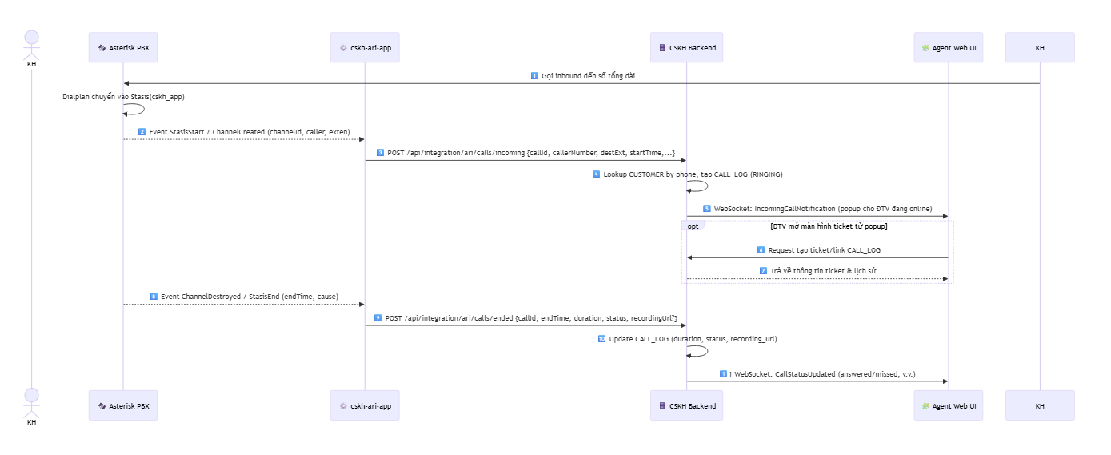

D. Bảng Phân Tích API Chi Tiết

D.1. Danh Sách API Tham Gia
Tên API | URL | Method | Mục Đích API | Hệ Thống | Ghi Chú
NotifyIncomingCall | /api/integration/ari/calls/incoming | POST | Nhận thông tin cuộc gọi inbound mới từ ARI | CSKH | Tạo CALL_LOG, push popup
UpdateCallEnd | /api/integration/ari/calls/ended | POST | Cập nhật thông tin khi cuộc gọi kết thúc | CSKH | Cập nhật duration, status
ControlCall | /ari/calls/{callId}/bridge | POST | ĐTV/CSKH điều khiển kết nối/bridge kênh đến Agent | ARI/ARIApp | Tuỳ mức độ CTI
WebSocket Notify | wss://cskh/ws/agent | WS | Kênh push sự kiện incoming_call, call_status tới Agent UI | CSKH | Subscribe theo agentId

D.2. API 1 – NotifyIncomingCall
Endpoint: /api/integration/ari/calls/incoming
Method: POST
Auth: Bearer token hoặc API key giữa ARIApp và CSKH
Request (từ ARIApp → CSKH):
{
"callId": "string",
"channelId": "string",
"callerNumber": "string",
"destinationExt": "string",
"startTime": "2026-01-21T10:20:30Z",
"direction": "INBOUND",
"queue": "support_queue",
"rawPayload": {}
}
Response (CSKH → ARIApp):
{
"success": true,
"callLogId": 123,
"message": "Received"
}

Status Code & Lỗi:
- 200: Nhận thành công, trả về callLogId
- 400: Payload thiếu field bắt buộc
- 401/403: Sai token tích hợp
- 500: Lỗi nội bộ CSKH (log & cho phép retry)

D.3. API 3 – UpdateCallEnd
Endpoint: /api/integration/ari/calls/ended
Method: POST
Request:
{
"callId": "string",
"endTime": "2026-01-21T10:21:05Z",
"durationSeconds": 35,
"status": "ANSWERED",
"hangupCause": "NORMAL_CLEARING",
"recordingUrl": "http://asterisk/recordings/abc.wav"
}

Response:
{
"success": true
}

Status Code & Lỗi:
- 200: Cập nhật thành công
- 400: Sai/missing callId
- 401/403: Không được phép
- 404: Không tìm thấy CALL_LOG tương ứng
- 500: Lỗi nội bộ hệ thống CSKH

G. ERD - Thực Thể Mới & Cập Nhật

G.1. Tóm Tắt Thay Đổi
Thực thể mới:
- EXTENSION_AGENT: bảng mapping giữa extension của tổng đài và USER (ĐTV) trong CSKH.
Trường mới trong thực thể hiện có:
- CALL_LOG.hangup_cause: lưu nguyên nhân kết thúc cuộc gọi từ tổng đài (ví dụ: NORMAL_CLEARING, BUSY, NO_ANSWER…), phục vụ debug và phân tích lỗi cuộc gọi.

G.2. Chi Tiết ERD
Lưu ý: ERD được mô tả ở định dạng Mermaid. Vui lòng sử dụng công cụ render Mermaid để xem sơ đồ trực quan.
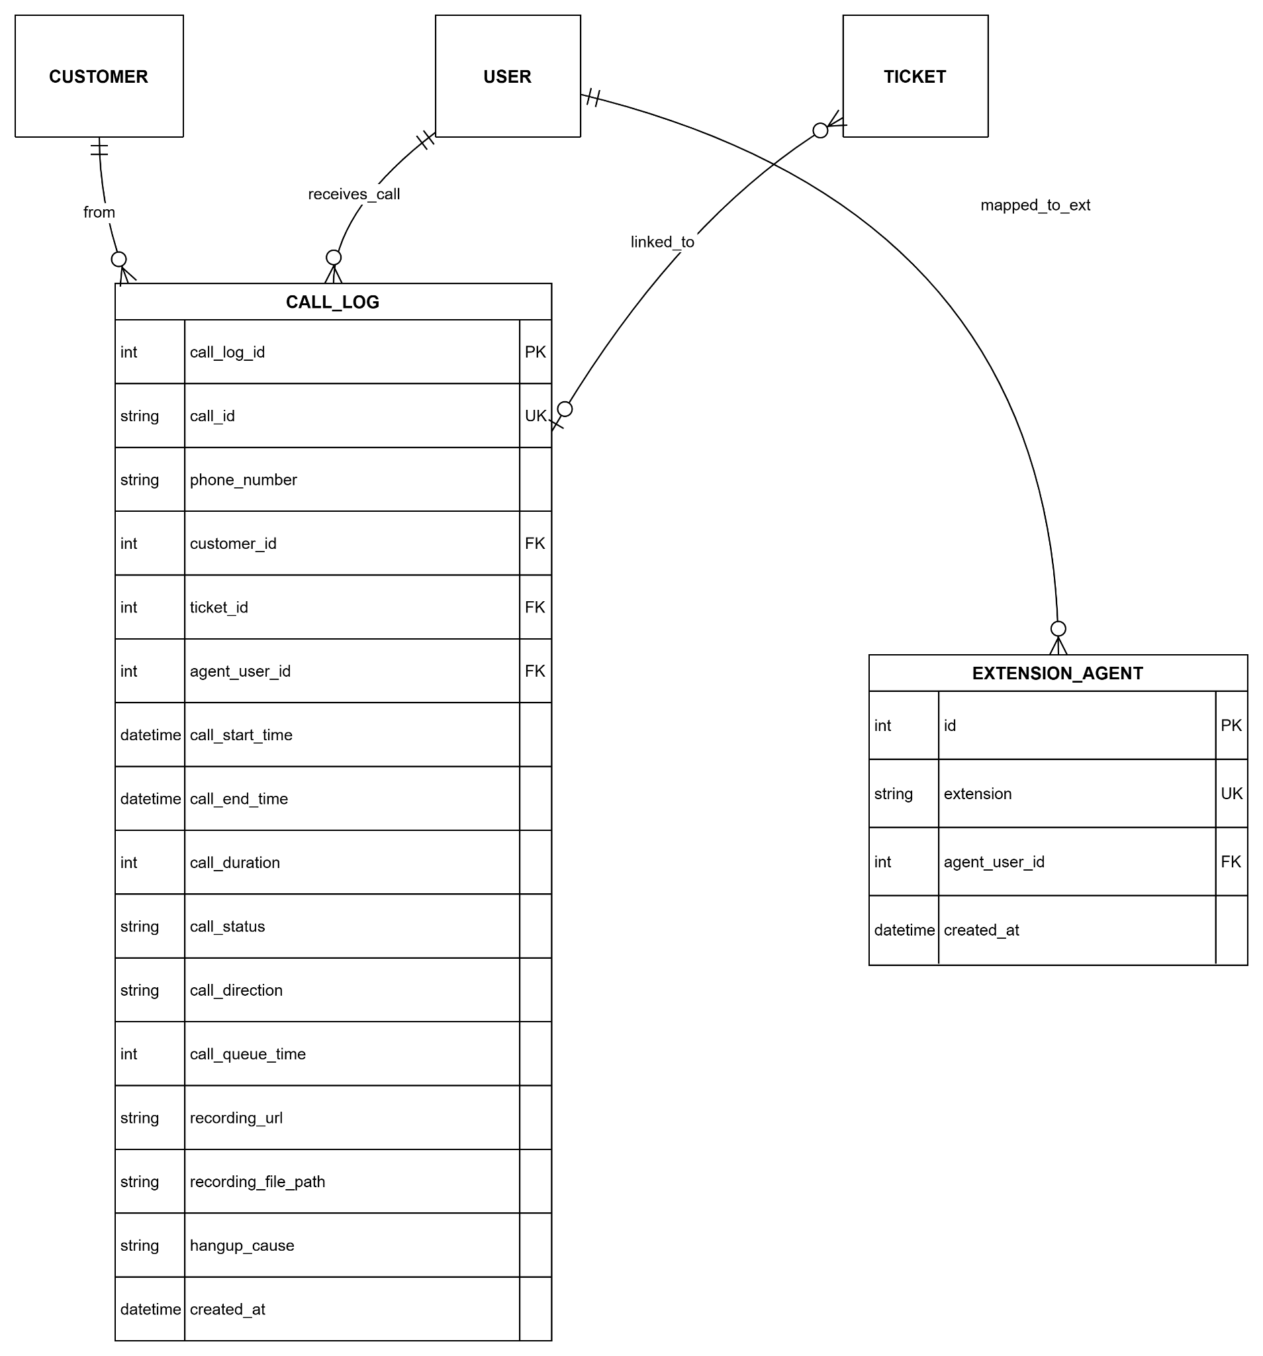

H. Checklist Cho BA Để Hoàn Thiện & Go-Live

Thiết Kế & Kỹ Thuật
- ☐ Thống nhất với team tổng đài về cách cấu hình dialplan: cuộc gọi inbound phải vào Stasis(cskh_app).
- ☐ Xác định chính xác bộ event ARI sẽ dùng: StasisStart, ChannelCreated, ChannelDestroyed/StasisEnd, event recording.
- ☐ Chuẩn hóa payload từ ARIApp → CSKH: field, format datetime, enum status.
- ☐ Hoàn thiện bảng CALL_LOG (thêm hangup_cause nếu cần, confirm kiểu dữ liệu).
- ☐ Thiết kế/cấu hình bảng EXTENSION_AGENT hoặc cơ chế mapping extension ↔ USER.

API & Bảo Mật
- ☐ Đặc tả chi tiết 2 API /api/integration/ari/calls/incoming, /api/integration/ari/calls/ended (schema, lỗi, retry).
- ☐ Chọn cơ chế auth giữa ARIApp và CSKH (API key, mTLS, hoặc OAuth2 client credentials).
- ☐ Quy định rate limit và policy retry khi CSKH down (queue/retry ở ARIApp).

Front-end & UX Cho ĐTV
- ☐ Thiết kế UI popup cuộc gọi đến: hiển thị số, tên KH (nếu có), lịch sử ticket, nút "Tạo ticket mới".
- ☐ Xác định logic: popup hiển thị cho agent nào (theo queue/extension, hay nhóm?).
- ☐ Đảm bảo kênh WebSocket hoạt động ổn định, handle reconnect.

Nghiệp Vụ & Đối Soát
- ☐ Thống nhất nghiệp vụ khi cuộc gọi nhỡ: có tạo TICKET tự động hay chỉ lưu CALL_LOG?
- ☐ Xây báo cáo đối soát: so sánh tổng số call trong Asterisk vs CALL_LOG.
- ☐ Kiểm thử các case: KH gọi đến, ĐTV bận, agent offline, gọi lại lần 2, số chưa tồn tại trong CUSTOMER.

Tài Liệu & Vận Hành
- ☐ Viết tài liệu hướng dẫn cho ĐTV cách sử dụng popup & tạo ticket từ cuộc gọi.
- ☐ Viết SOP khi integration lỗi (VD: log event bị backlog, CSKH không nhận được event).

Một số giao diện
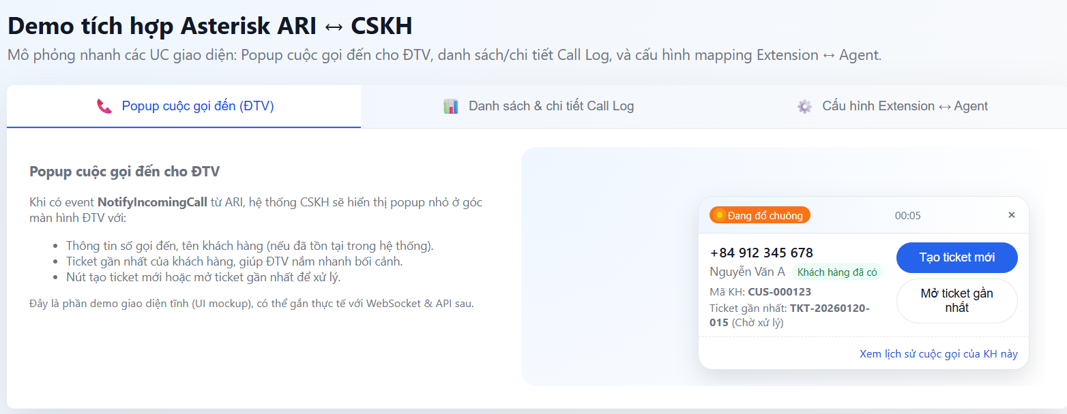

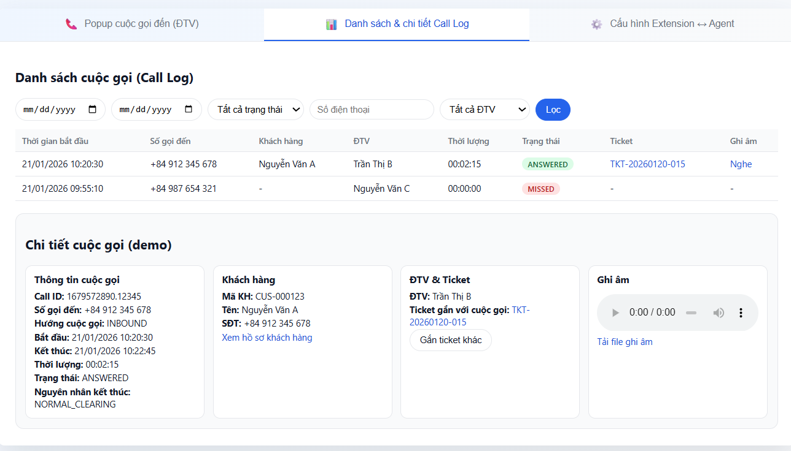
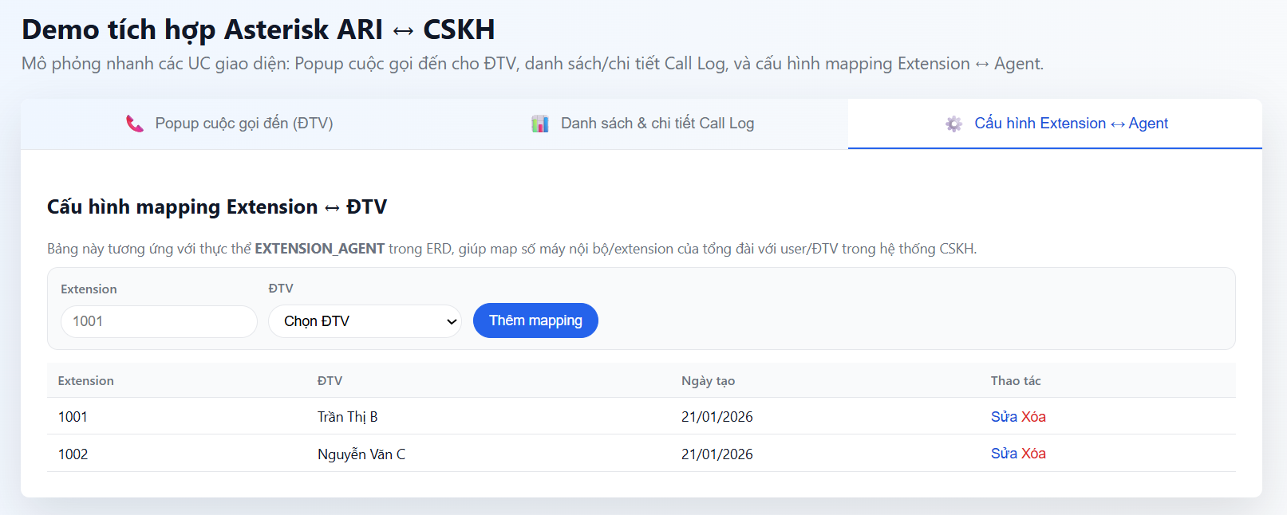
--- HẾT TÀI LIỆU ---

